## Resolución de inecuaciones de grado superior con una incógnita.

Para resolverlas:

1. Despejamos hasta obtener una expresión P(x)<0.
2. Factorizamos el polinomio P(x).
3. Dividimos la recta real en intervalos separados por las raíces del polinomio.
4. Estudiamos el signo del polinomio en dichos intervalos.
   1. Primer método: separamos los factores y estudiamos el signo en cada intervalo, calculamos el signo del producto.
   2. Segundo método: Evaluamos el polinomio en cada intervalo estudiando su signo.

Ejemplo 1:

X3 – 7x + 6 >0

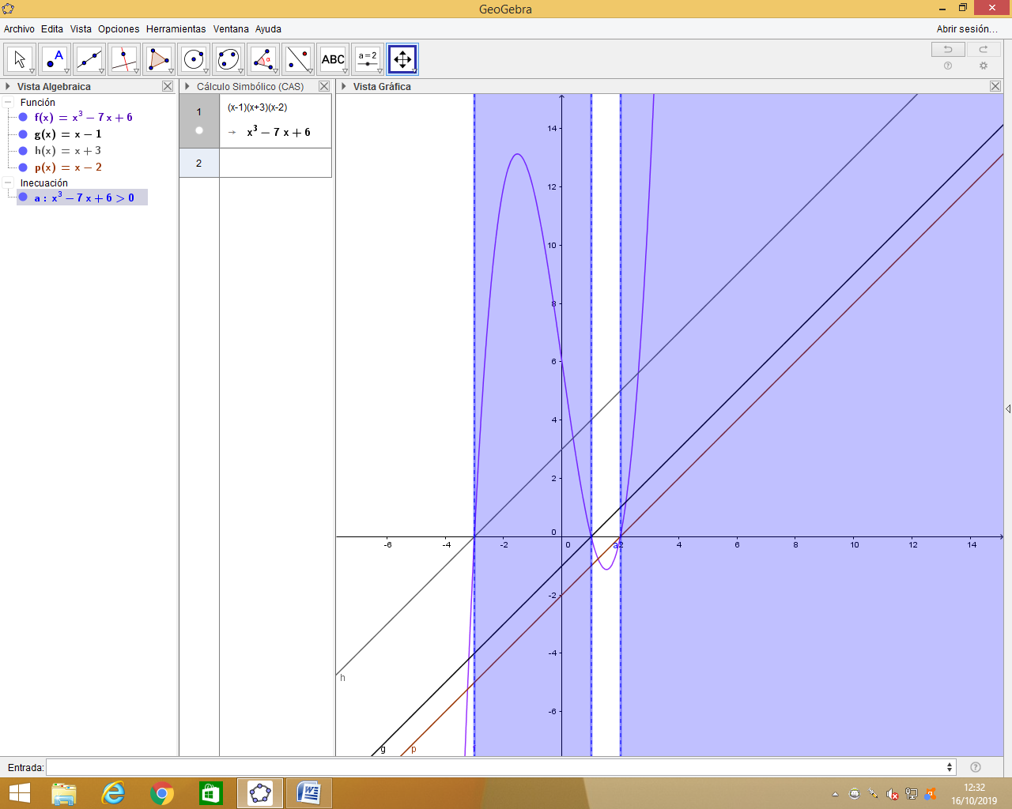

Ejemplo 2

]]]]<0

